1. melléklet a 12/2019. (VI.3.) önkormányzati rendelethez

I. Helyi védett épület, építmény:

Tapolca
1. Ady Endre u. 1-3. 2768/3 kórház-sebészet
2. Arany János u. 3. 22
3. Batsányi János u. 2. 3
4. Batsányi János u. 12. 35 lakóház
5. Batsányi János u. 17. 820 lakóház
6. Batsányi tér 5. 31
7. Batsányi tér 7. 49 Gabriella szálloda
8. Csányi László u. 9. 100 lakóház
9. Csányi László u. 11. 97 lakóház
10. Csányi László u. 15. 85,87 lakóház
11. Csobánc u. 3. 59 lakóház
12. Csobánc u. 5. 58 lakóház
13. Csobánc u. 7. 57 lakóház
14. Darányi Ignác u. 1. 2767 templom
15. Darányi Ignác u. 19. 2738 víztorony
16. Deák Ferenc u. 5/I. 2796 üzlet
17. Deák Ferenc. u. 16. 877 zeneiskola
18. Fő tér 3. 2303/1 üzlet
19. Fő tér 4. 1 irodák+üzlet
20. Fő tér 5. 2810 üzlet
21. Fő tér 6. 2/1 üzlet+irodák
22. Fő tér 7. 2811/2 üzlet+irodák
23. Fő tér 8. 2/1 üzlet+lakás
24. Fő tér 10. 18 üzlet+lakás
25. Fő tér 15. 2816
26. Fő tér 19. 2821 lakóház
27. Hősök tere 11. 2769 földhivatal
28. Hősök tere 15. 2145 városháza
29. Iskola u. 2841 volt zsinagóga
30. Keszthelyi út 3. 2141 lakóház
31. Keszthelyi út 1579/1 temetőkápolna
32. Kisfaludy S. u. 2850 Tavasbarlang épület
33. Kisfaludy u. 1. 2848 Szentgyörgy panzió
34. Kossuth Lajos u. 1. 111 üzletek+lakások
35. Kossuth Lajos u. 5. 114 üzlet+lakás
36. Kossuth Lajos u. 9. 117/1 iroda+lakás
37. Kossuth Lajos u. 12. 2851 tekeklub
38. Kossuth Lajos u. 15. 137 iskola
39. Köztársaság tér 4. 2926 bíróság
40. Köztársaság tér 3. 2897 Marton László szülőháza
41. Templom domb 6. 52/2 iskola
42. Templom domb 8. 52/2 múzeum
43. Templom domb 51-53 hrsz. vár és udvarház romjai
44. Templom domb 54 rendház
45. Tópart 2/4 Marton Galéria
Tapolca-Diszel
1. Derkovics Gy. u. 7. 4033 lakóház/malom
2. Miklós u. 9. 4071 lakóház
3. Miklós u. 16. 4110 lakóház
Szabó E. u. 6. 4341

II. Épületrészek

Tapolca
1. Arany János u. 1. 19/3 utcai homlokzat, egységes utcakép, térfal
2. Arany János u. 3. 22,23 külső lépcsők
3. Arany János u. 5. 25 tópart felőli homlokzat, térfal
4. Arany János u. 14. 98 utcai homlokzat
5. Batsányi János u. 6/II. 9 tópart felőli homlokzat, térfal
6. Batsányi János u. 10. 34 utcai homlokzat
7. Batsányi tér 1. 29 tópart felőli homlokzat, térfal
8. Batsányi tér 3. 30 tópart felőli homlokzat, térfal
9. Deák Ferenc u. 1. 2797 utcai homlokzat egys. utcakép, térfal
10. Deák Ferenc u. 3. 2798/1 utcai homlokzat egys. utcakép, térfal
11. Deák Ferenc u. 9. 2790 pince
12. Fő tér 9. 2811/2 utcai homlokzat egys. utcakép, térfal
13. Fő tér 10. 18 tópart felőli homlokzat, térfal
14. Fő tér 12. 19/1 utcai homlokzat egys. utcakép, térfal
15. Fő tér 13. 2815 utcai homlokzat egys. utcakép, térfal
16. Fő tér 21. 2821 utcai homlokzat egys, utcakép, térfal
17. Kossuth Lajos u. 11/I. 128 kapuzat
18. Kossuth Lajos u. 11/IV. 133 kapuzat
19. Tópart 20 tópart felőli homlokzat, térfal
20. Tópart 23 tópart felőli homlokzat, térfal
21. Tópart 25,26,28 tizennégylyukú támfal

III. HELYI VÉDETT TERMÉSZETI ÉRTÉKEK ÉS TERÜLETEK

III/a. A helyi védett természeti értékek
1. Atlasz cédrus Cedrus atlantica Batsányi János u. északi vége, 874 hrsz.
2. Atlasz cédrus Cedrus atlantica Batsányi János u. északi vége, 874 hrsz.
3. Csertölgy Quercus cerris Hegyesdi várhegy délkeleti lábánál
4. Erdei fenyő Pinus sylvestris Sümeg felé vezető út keleti oldalán
5. Fehér fűz Salix alba Diszel településrésztől keletre, 7301. számú közlekedési út északi oldalán
7. Keleti tuja Thuja orientalis A Malom-tó környezetében, magánterületen
8. Nyugati ostorfa Celtis occidentalis Fazekas u. nyugati vége, 1168 hrsz.
9. Vadgesztenye Aesculus hippocastanum Kisfaludy Sándor u., a Tapolcai-tavasbarlang bejáratával szemben
10. Vadgesztenye Aesculus hippocastanum Kisfaludy Sándor u., a Tapolcai-tavasbarlang bejáratával szemben
11. Vadgesztenye Aesculus hippocastanum A volt Casco ház udvarának északi oldalán, 2781 hrsz.
12. Vadgesztenye Aesculus hippocastanum A belvárosi Zeneiskola udvara, 880/2 hrsz.
13. Vadgesztenye Aesculus hippocastanum Bacsó Béla utca déli vége, 1615 hrsz.
14. Vadgesztenye fasor Aesculus hippocastanum Sümegi út déli oldalán.

III/b. Helyi védett természeti terület, növényzet
74. Fő tér 6,8; 2/3 hrsz., közpark
75. Tópart 48., közpark
76. Petőfi liget, közpark
77. Köztársaság tér, 2924/1-2 hrsz., pihenő és emlékpark

IV. A helyi védett területek bemutatása

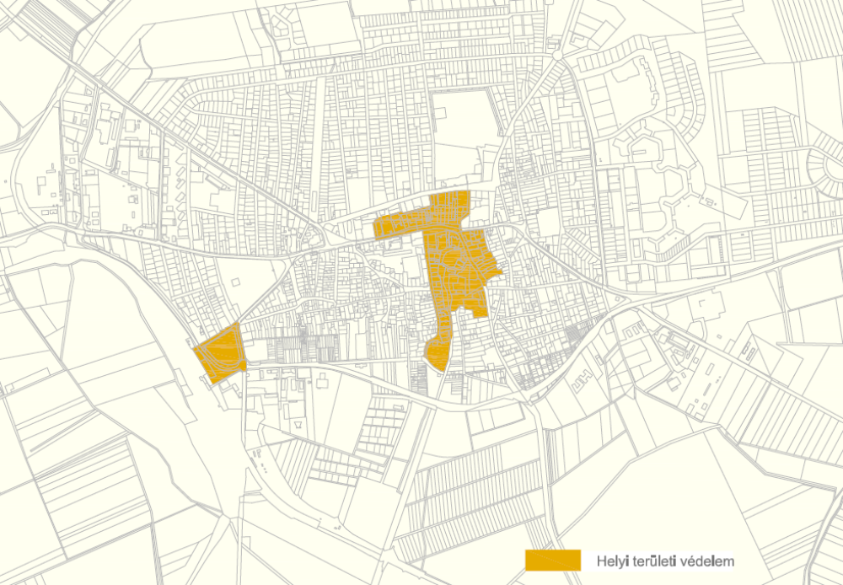
2. melléklet a 12/2019. (VI.3.) önkormányzati rendelethez

  - A településképi szempontból meghatározó területek lehatárolása
